המרכז האוניברסיטאי אריאל בשומרון
החטיבה האקדמית - הפקולטה להנדסה

מבחן בקורס : הסתברות

מבחן לדוגמה 3
מספר הקורס 2-4210310-3
שם המרצה : אלכסנדר קפלונובסקי

הוראות כלליות:
- יש לענות על 5 מתוך 7 השאלות.
- נא לסמן על כריכת המחברת איזה שאלות בחרת.
- כל תשובה חייבת בנימוקים ברורים ומסודרים.
- חומר עזר: עד 2 עמודים בגודל A4 . מחשבון כיס רגיל (לא גרפי).
- משך הבחינה : 150 דקות.
__________________________________________________________________

שאלה 1

במשחק העונה בכדורגל עתידה לשחק קבוצת שלה קשר, חלוץ ושוער מצטיינים.
הסיכוי כי הקשר יעדר ממשחק העונה שווה ל- 0.4,
הסיכוי כי החלוץ יעדר ממשחק העונה שווה ל- 0.5,
הסיכוי כי השוער יעדר ממשחק העונה שווה ל- 0.35.
הסיכוי כי 2 מהאנשים {קשר, חלוץ , שוער} יעדרו מהמשחק שווה ל-0.15 (לכול זוג),
הסיכוי כי כל 3 האנשים {קשר, חלוץ, שוער} יעדרו מהמשחק שווה ל- 0.05.
יהי X - משתנה מקרי הסופר את מספר האנשים מבין השלישייה {קשר, חלוץ, שוער} שיעדרו ממשחק העונה.
בנה/י את פונקצית ההסתברות של X. (מומלץ לשרטט דיאגרמת וון מתאימה)

פיתרון:
-Aקשר, B- חלוץ, -Cשוער 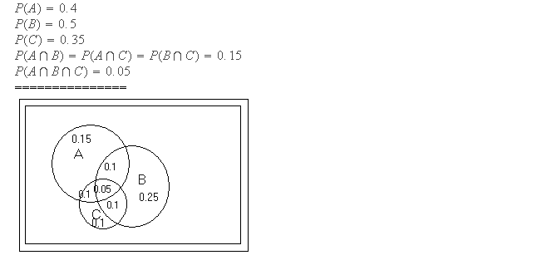
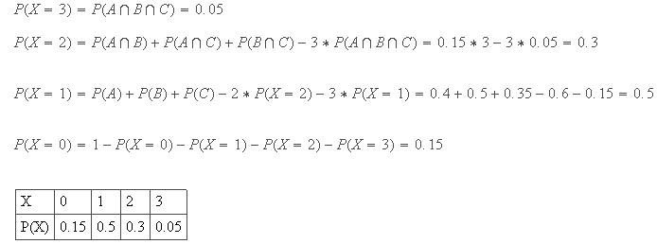

שאלה 2

בכיס המרצה ישנם 6 מטבעות מזהב, 4 מכסף ו— 3 מארד. המרצה מוציא 3 מטבעות בצורה אקראית.
מהי ההסתברות שכל המטבעות שיוציא הם מאותו חומר?

פתרון:
יש לחשב את מספר האופציות המביאות לבחור 3 מטבעות מאותו חומר.
מרצה מוציא מטבעות בלי החזרה. שאלה גם לא מתייחסת לסדר הבחירה כך שהבחירה היא בחירה
לא מסודרת. הוצאה של 3 מטבעות מתוך 13 הנמצאים בכיס מתאימה למרחב המדגם בגודל
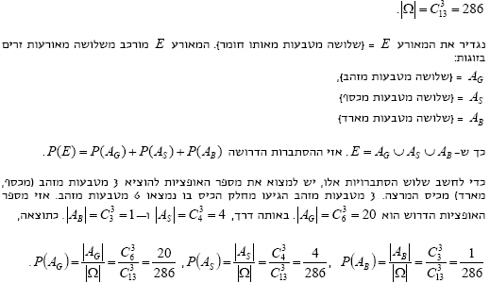

אזי, ההסתברות הדרושה היא
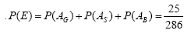

שאלה 3

כד מכיל 3 מטבעות הוגנות- שההסתברות לראש בכל אחת מהן היא 0.5 ו-4 מטבעות לא הוגנות שההסתברות לראש בכל אחת מהן היא 0.25.
בוחרים באקראי מטבע מתוך הכד.
א. מה ההסתברות שמתוך 5 הטלות נקבל 2 ראשים?
ב. מה ההסתברות שהמטבע הוגנת אם ידוע שלא קבלנו אף ראש ב- 5 הטלות?

פיתרון:

A המאורע: הוטלה מטבע הוגנת, $P(A)=\frac{3}{7}$ .
א. נגדיר B המאורע : התקבלו 2 ראשים ב-5 הטלות.
$$P(A)=\frac{3}{7}\begin{matrix} & P(B|A)=C_{5}^{2}(0\text{.}5)^{2}\end{matrix}(0\text{.}5)^{3}=\frac{5}{\text{16}}=0\text{.}\text{3125}$$
$$\begin{matrix} & P(B|\bar{A})=C_{5}^{2}(0\text{.}\text{25})^{2}\end{matrix}(0\text{.}\text{75})^{3}=0\text{.}\text{2636}$$
לפי נוסחת ההסתברות השלמה:
$$\begin{matrix}P(B)= & P(B|A)P(A)+P(B|\bar{A})P(\bar{A})=\frac{5}{\text{16}}⋅\frac{3}{7}+\end{matrix}0\text{.}\text{2636}⋅\frac{4}{7}=0\text{.}\text{2846}$$
ב. C המאורע לא התקבל אף ראש ב-5 הטלות.
יש לחשב $P(A|C)=\frac{P(C|A)⋅P(A)}{P(C)}$
$P(C|A)=(0\text{.}5)^{5}$ $P(C|\bar{A})=(0\text{.}\text{75})^{5}$
$$P(A|C)=\frac{(0\text{.}5)^{5}⋅\frac{3}{7}}{(0\text{.}5)^{5}⋅\frac{3}{7}+(0\text{.}\text{75})^{5}\frac{4}{7}}=0\text{.}\text{0899}$$

שאלה 4

ראובן ושימעון מטילים קובייה לסירוגין. הראשון שיקבל המספר 6 ינצח. קובייה לא מאוזנת והסתברות לקבל מספר זוגי פ-2 מהסתברות לקבל מספר אי-זוגי. אמ ראובן מטיל את הקובייה ראשון, מהי ההסתברות שהוא ינצח

פיתרון:

p -הסתברות לקבל מספר 6, P(A) - ראובן מנצח
$$\begin{aligned}P(A)=\sum_{k=0}^{∞}{q^{2k}p=p\sum_{k=0}^{∞}{q^{2k}=\frac{p}{1−q^{2}}}}=\frac{1}{2−p} \\ P(B)=\sum_{k=0}^{∞}{q^{2k+1}p=p\sum_{k=0}^{∞}{q^{2k+1}=\frac{\text{pq}}{1−q^{2}}}}=\frac{1−p}{2−p}=1−P(A)\end{aligned}$$
3x+6x=9 ➔ x=1/9
p=2x ➔ p=2/9
P(A)=1/(2-2/9)=9/16

שאלה 5

סטודנט מגיע לתחנה בשעה 7:30 ומוצא שם אוטובוס ומונית המגיעים עד לתחנות הורדה הסמוכות למכללה.
הסטודנט מעוניין להגיע למכללה, להרצאה המתחילה בשעה 8:00.
משך זמן הנסיעה (בשעות) של האוטובוס עד לתחנת ההורדה של האוטובוס הסמוכה למכללה הוא משתנה מקרי X בעל פונקצית הצפיפות הבאה:
משך זמן ההליכה ברגל מתחנת ההורדה של האוטובוס למכללה הוא 5 דקות בדיוק.
משך זמן הנסיעה (בשעות) של המונית עד לתחנת ההורדה של המונית הסמוכה למכללה הוא משתנה מקרי בעל התפלגות אחידה (רציפה) בין [0,1] שעות.
משך זמן ההליכה ברגל מתחנת ההורדה של המונית למכללה הוא 1 דקה בדיוק.

א. (15 נק') חשב את ההסתברות שהסטודנט יגיע למכללה בזמן, באמצעות כל אחד מאמצעי התחבורה המצוינים בשאלה.
ב. (10 נק') הסטודנט החליט לעלות על האוטובוס. ידוע כי הנסיעה נמשכת כבר 6 דקות. מה ההסתברות שלא יאחר להרצאה?

פיתרון:

א. ההסתברות שיגיע בזמן באמצעות האוטובוס:
ההסתברות שיגיע בזמן באמצעות מונית:

כאשר מ"מ המציין את משך הנסיעה במונית בשעות.

ב. יש לחשב את
שאלה 6

נניח כי:
X= מספר השיחות שמקבל סטודנט שנה א' לטלפון הנייד במהלך הרצאה בודדת.
Y=מספר הפעמים שמאחר סטודנט שנה א' להרצאה בודדת.

פונקצית ההסתברות המשותפת של (X,Y) נתונה על-ידי:
$$P_{X,Y}\left(x,y\right)=\frac{3x+4y}{a} x=1,2 y=1,2$$
א) מצא את הפרמטר a .
ב) בנה את פונקציות ההסתברות השוליות של X ושל Y.
ג) חשב את מקדם המתאם בין X ו- Y.
ד) נניח כי לסטודנט שנה ב',
מספר השיחות שהוא מקבל לטלפון הנייד במהלך הרצאה בודדת, גדול ב- 25%,
מספר הפעמים שמאחר הסטודנט להרצאה בודדת נמוך ב- 36%.
חשב את מקדם המתאם בין מספר השיחות שמקבל הסטודנט שנה ב' לטלפון הנייד, לבין מספר האיחורים שלו להרצאה.

פיתרון:

פונקצית ההסתברות המשותפת והשוליות נתונות על-ידי:
P(X=x) | 2 | 1 | Y  X
18/a | 11/a | 7/a | 1
24/a | 14/a | 10/a | 2
42/a | 25/a | 17/a | P(Y=y)

a=42
ב)
פונקצית ההסתברות המשותפת והשוליות נתונות על-ידי:
P(X=x) | 2 | 1 | Y  X
18/42 | 11/42 | 7/42 | 1
24/42 | 14/42 | 10/42 | 2
1 | 25/42 | 17/42 | P(Y=y)

ג)
$$\begin{aligned}E\left(X⋅Y\right)=2\text{.}5, E\left(X\right)=1\text{.}\text{57}, E\left(Y\right)=1\text{.}6, \\ \text{COV}\left(X,Y\right)=−0\text{.}\text{012} \\ \text{VAR}(X)=0\text{.}\text{24}, \text{VAR}\left(Y\right)=0\text{.}\text{22} \\ ρ=\frac{−0\text{.}\text{012}}{\sqrt{0\text{.}\text{24}}\sqrt{0\text{.}\text{22}}}=−0\text{.}\text{0522}\end{aligned}$$
קשר לינארי שלילי בין X ו- Y.

ג) W=מס. שיחות לנייד שנה ב'
Z=מס. איחורים שנה ב'
$$\begin{aligned}⇐Z=0\text{.}\text{66}⋅Y ,W=1\text{.}\text{25}⋅X \\ ρ_{\text{ZW}}=ρ_{\text{XY}}=−0\text{.}\text{0522}\end{aligned}$$

שאלה 7

הציון בקלקולוס מתפלג נורמלית 100 = σ² ; 60 = μ.
א. מהו הציון המינימלי לקבלת תעודת הערכה אם 10% מהסטודנטים קיבלו תעודת הערכה?
ב. באיזה טווח ציונים סימטרי סביב התוחלת נמצאים 95% מהסטודנטים?

פתרון:
$$\begin{aligned}P(X>a)=0\text{.}\text{10}\text{=>}P(X<a)=0\text{.}\text{90} \\ φ(\frac{a−\text{60}}{\text{10}})=0\text{.}\text{90}\text{=>}\frac{a−\text{60}}{\text{10}}=1\text{.}\text{28}\text{=>}a=\text{60}+\text{12}\text{.}8=\text{72}\text{.}8 \\ P(μ−l<X<μ+l)=P(X≤μ+l)−P(X≤μ−l)=φ(\frac{μ+l−μ}{σ})−φ(\frac{μ−l−μ}{σ}) \\ =φ(\frac{l}{\text{10}})−φ(−\frac{l}{\text{10}})=2φ(\frac{l}{\text{10}})−1:=0\text{.}\text{95} \\ φ(\frac{l}{\text{10}})=0\text{.}\text{975}\text{=>}l/{\text{10}}=1\text{.}\text{96}\text{=>}l=\text{19}\text{.}6\text{=>}[\text{40}\text{.}4,\text{79}\text{.}6]\end{aligned}$$

